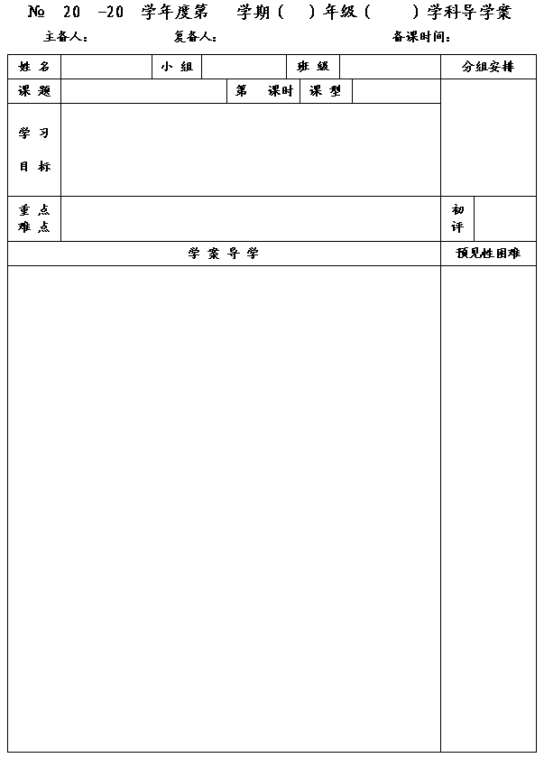
43
12
13
二
八
数学
李小婷
王忠彪
2014.5.6
11.1 生活中的不等式
1
新 授
1.会用不等号“＜，＞，≤，≥，≠”等不等号连结两个数.
2.理解描述不等关系的词语，例如：大于，小于，不大于，不小于，大于或等于，小于或等于，不等于…理解正数，非负数，负数等等用不等式表示的方法.
3.感受生活中的不等关系，理解生活中有一些描述不等关系的词语.
文字语言转化为数学不等式
一、自学指导
1.请你写一个一元一次方程： ，你说说什么叫一元一次方程： ．
二、数学化认识
◆认识不等号： > 大于； < 小于； ≠ 不等于；
≤小于或等于（不大于）； ≥大于或等于（不小于）
◆认识不等式：用不等号连结两个代数式所成的式子叫不等式.
三、基础训练
1.下列式子中，哪些是不等式？哪些不是?
(1) –2 < 0 ； (2) 2a > 3-a ； (3)3x+5； (4)
≥0；
(5) s = vt； (6)
； (7) 3 > 5； (8) 5x≤4x-1.
2.用“<，>，≤，≥”填空：
(1) －0.3 0； (2) 5
； (3) 4
；
(4)－
； (5) x ² 0； (6)
；
(7) - x ² 0； ⑻x ² -1； （9）- x ² 2.
3. 用不等式表示：
（1）x小于-6 （2）x+1大于0 （3）x 大于或等于5

（4）x 小于或等于-8 （5）x 不大于6 （6）x 不小于-2

（7）x 是正数 （8）x 是负数 （9）x 是非负数

(10) x与5的和大于2 （11）x与a的差小于2 （12）x与y的差是负数

（13）x 与y的和是非负数 （14）x的2倍与5的和是正数

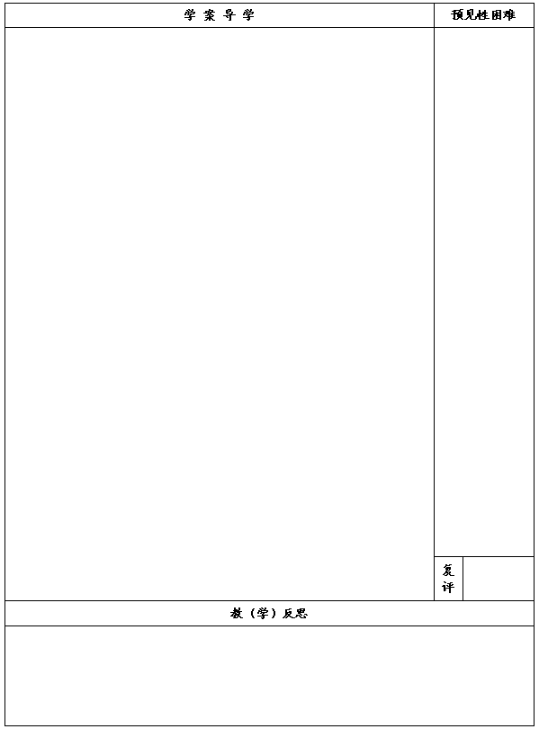
4.用不等式表示下列数量之间的关系（将文字语言转化为不等式）：
①某种客车坐有x人，它的最大载客量为40人．

②小明每天跑步x 分钟，学校规定每位学生每天跑步时间不少于30分钟．

③某校男子跳高记录是1.75 米，小强在今年的运动会上打破了校纪录．

④我班一位学生的身高为x 米，我班学生最高是1.70米．

⑤快车火车时速不超过150 km/h，某快车的速度为x km/h．

⑥某品牌奶粉规定每千克奶粉中蛋白质的含量x不小于2.9 克.

⑦冲藕粉时规定水温x不低于95℃.

⑧选身高高于1.75米的学生组成学生跑步方阵，小明被选上了，他的身高为x米．

⑨矩形周长20cm，宽x cm，写出宽x的取值范围．

5.将不等式转化为文字语言：
①徐州某天某一时刻的气温为
,且-2≤
≤6,则这一天的最高气温为 ℃最低气温为 ℃.
②等腰三角形的周长为40 cm，底长为x cm，则0<x<20，表示底长要 .
③等腰三角形的周长为40 cm，腰长为x cm，则10<x<20，表示腰长要 .

四、课堂小结
1.什么是不等式？常见的不等号有哪些？
2.你认为可判断数量关系是不等关系的关键词语有哪些？

五、课后作业
课本P119的1、2

